桃園縣中壢市興國國民小學102學年度環保小尖兵組訓計畫
- 依據：
本校環境教育、衛生保健教育暨防治傳染病工作實施計畫。
- 目的：
  - 透過學生的自治活動，達到自動自發打掃的態度。
  - 培養學生熱忱服務、愛校惜校的責任感與榮譽心。
- 對象：
  - 本校四、五年級學生約40位。〈不限男女生〉
  - 凡具有責任感、認真負責、愛整潔的學生皆可報名。
- 組織：
  - 每2人編成一組，分成【補充洗手台香皂】、【管理掃具室】、【垃圾子車管理】及【資源回收指導】等四大組。
  - 每2週集合組訓一次，依前2週工作狀況給予獎勵或指導。
- 工作項目：
項目 | 執行內容
1.補充洗手台香皂 | 利用下課時間巡視各樓層洗手台，隨時補充香皂，杜絕傳染病的發生。
2.管理掃具室 | 每週一、三、五早上7：45～8：00，在掃具室協助班級領取掃除用具及清潔用品。
3.垃圾子車管理 | 每天上午11：00及下午2：30的整潔活動時間，在子母車旁指導並檢查班級垃圾是否裝袋，垃圾袋是否寫上班級，有否資源回收物等。
4.資源回收指導 | 每週一、三、五早上7：45～8：15，在資源回收室指導垃圾分類，協助班級進行資源回收活動。
- 獎勵：
  - 每2週集合組訓時間，每人發社會服務卡1張，以玆鼓勵。
  - 學期結束前，每人發圖書禮券一份，並予以公開表揚。
- 懲罰：
  - 無法配合工作內容相關規定執行勤務者，以口頭勸戒或警告方式處理。
  - 若工作狀況持續無法改善者，撤銷其小尖兵之職務並通知導師，另派員遞補其職缺。
- 經費：相關經費由訓導處工作項下支付。
- 本計畫經校長核可後實施，修正時亦同。

102年環境教育-環保小尖兵活動成果
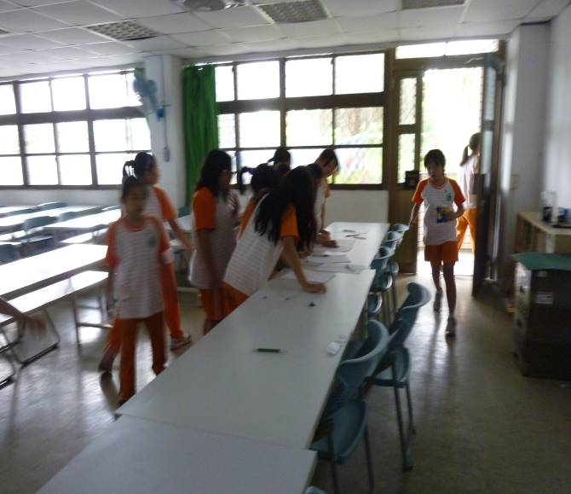 | 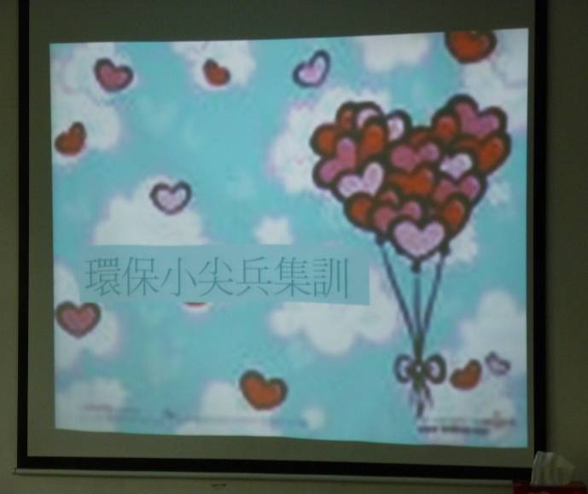
每學期初環保小尖兵集訓
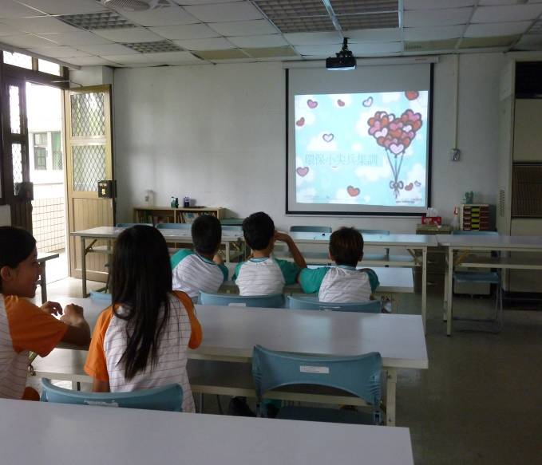 | 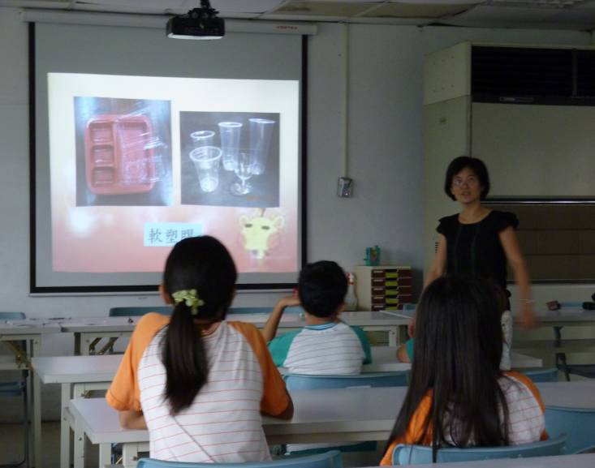
衛生組親自指導環保尖兵如何做好垃圾分類
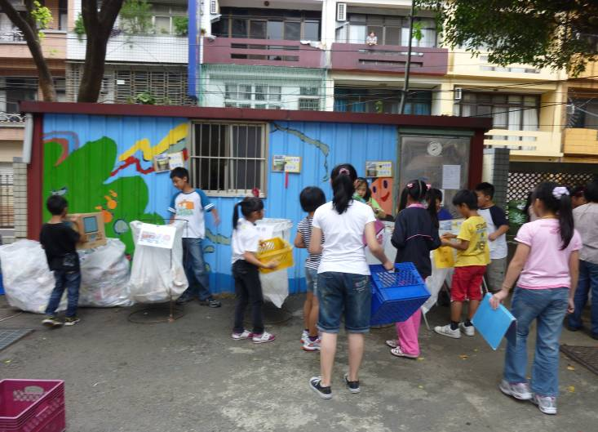 | 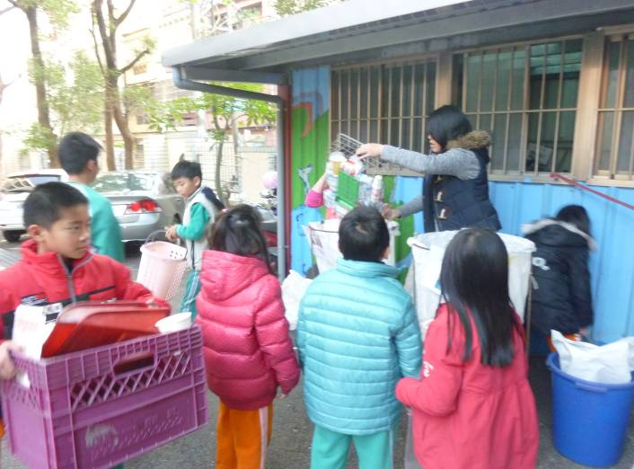
環保小尖兵認真執勤工作
102年環境教育-環保小尖兵活動成果
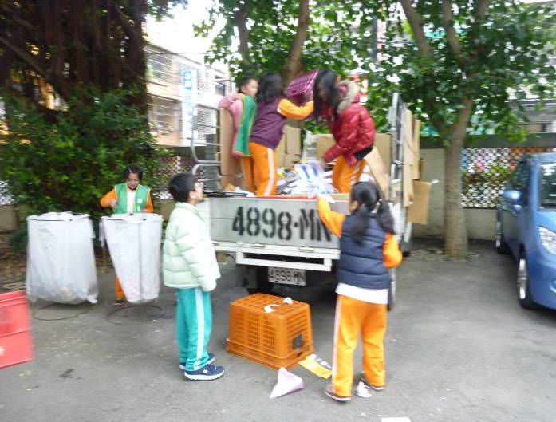 | 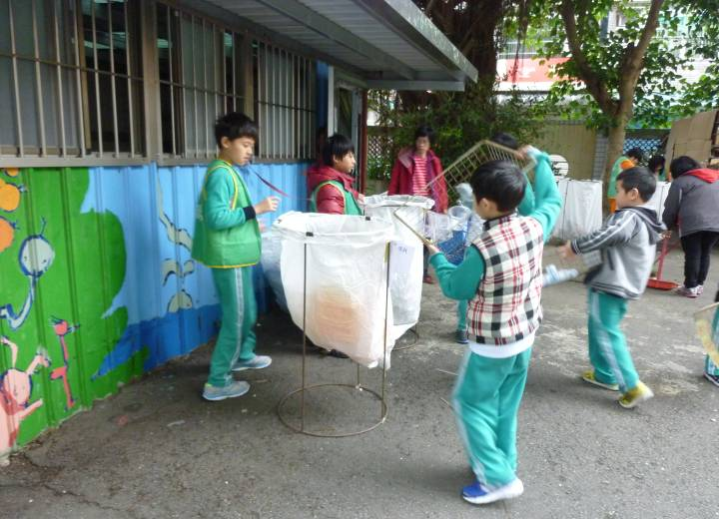
環保小志工協助資源回收
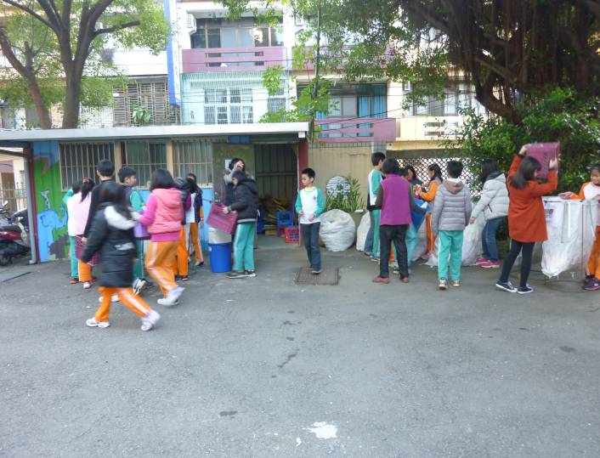 | 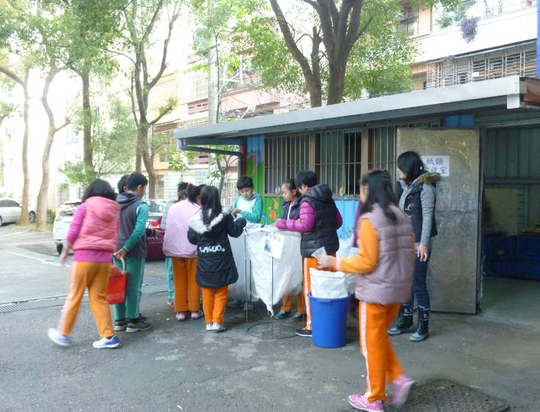
環保志工協助資源回收
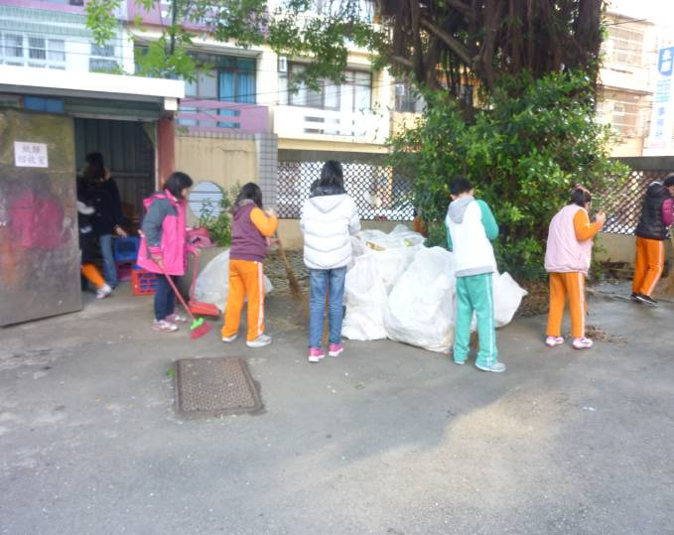 | 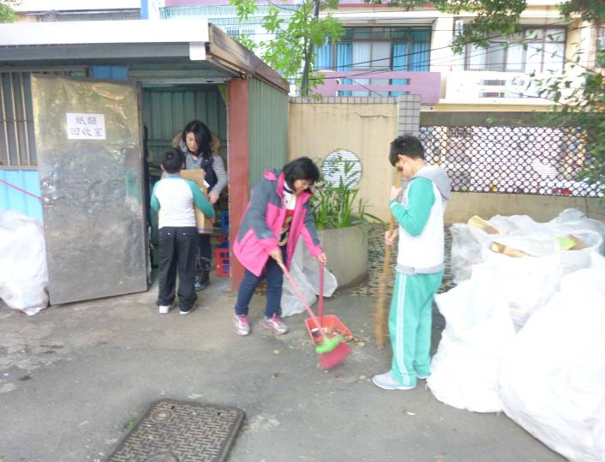
環保志工協助環境維護

